ModuScreen T4D 

6 VẬN HÀNH

6.1 Kiểm tra trước khi vận hành

Điều kiện tiên quyết | • Động cơ phải được ngắt ra khỏi lưới điện theo quy định
Điều kiện tiên quyết | Trình tự | Hành động
Điều kiện tiên quyết | 1 | Xối rửa đường nước làm kín
Điều kiện tiên quyết | 2 | Kiểm tra giá đỡ đường ống và đảm bảo rằng các đường ống phù hợp với bản vẽ đã được duyệt
 | 3 | Lồng sàng (► Phần 8.2 Rửa sạch sàng bị bít kín, trang 8-34) đã được lấy ra
 | 4 | Kiểm tra để chắc chắn bên trong sạch và không có những vật lạ lọt vào trong sàng trong quá trình vận chuyển và lắp đặt
 | 5 | Xối rửa bên trong nều cần
 | 6 | Kiểm tra độ căng của dây đai
 | 7 | Kiểm tra chiều quay của động cơ. Chiều quay là chiều quay của kim đồng hồ. Mũi tên trên vỏ động cơ chỉ chiều quay
 | 8 | Lắp nắp đậy
 | 9 | Thực hiện chạy kiểm tra bằng nước theo (► Phần 6.2 Chạy thử bằng nước, trang 6-21)
Bảng 6-1 Kiểm tra trước khi khởi động

Bản sàng phía dưới có thể ở nguyên vị trí trong quá trình chạy thử bằng nước

6.2 Chạy thử bằng nước

Trước khi đưa sàng vào sản xuất, thực hiện việc chạy thử bằng nước để xối rửa đường ống khỏi các chất thải và vật lạ


CẢNH BÁO

Sàng không được hoạt động trong khi chạy thử bằng nước

Chạy thử bằng nước
Thực hiện việc chạy thử bằng nước như sau:

3.2.2012 5BVận hành 21

ModuScreen T4D

Bảng 6-2 Thực hiện chạy thử bằng nước
Điều kiện tiên quyết
Điều kiện tiên quyết | Trình tự | Hành động
Điều kiện tiên quyết | 1 | Nạp nước vào bộ phận điều áp phía dưới
Điều kiện tiên quyết | 2 | Khởi động động cơ truyền động sàng
Điều kiện tiên quyết | 3 | Đóng van bột tốt (bột chấp nhận được/qua sàng)
Điều kiện tiên quyết | 4 | Khởi động bơm cấp của sàng
 | 5 | Mở van cấp với độ mở 2%/giấy. Nạp nước vào sàng thật cẩn thận để nước không chảy tràn khỏi bộ phận phía trên không điều áp của sàng
 | 6 | Điều chỉnh dòng cần theo van bột tốt trong khi van cấp mở hoàn toàn
 | 7 | Để dòng nước chảy qua sàng từ 10 đến 15 phút, trong khi đó, điều chỉnh các thiết bị đo điều khiển dòng và kiểm tra các đồng hồ áp lực
 | 8 | Dừng bơm cấp

Sau khi chạy thử bằng nước
Sau khi chạy thử bằng nước | Trình tự | Hành động
Sau khi chạy thử bằng nước | 1 | Tháo hết nước ra khỏi sàng
Sau khi chạy thử bằng nước | 2 | Mở phần phía trên (► Phần 8.2 Làm sạch sàng bị bít kín, trang 8-34 )
Sau khi chạy thử bằng nước | 3 | Kiểm tra bên trong của sàng
 | 4 | Loại bỏ các chất thải và vật lạ nếu có
 | 5 | Quay động cơ bằng tay để đảm bảo động cơ quay tự do
 | 6 | Lăp lồng sàng (► Phần 8.2 Rửa sạch sàng bị bít kín, trang 8-34) và nắp đây

Bảng 6-3 Kiểm tra toàn bộ sau khi chạy thử bằng nước

Sau tất cả các công việc này, sàng có thể sử dụng trong sản xuất

6.3 Thiết bị đo đạc nên dùng, còi báo động và khóa liên động

Thiết bị đo đạc nên dùng
• đο ϖ◊ đιềυ κηιểν δ∫νγ βộτ τốτ
• ϖαν νướχ ở πηầν τρ⎢ν
• ϖαν ξốι νướχ ở πηầν δướι
• ϖαν τη⟨ο ρửα χηấτ τηảι ở πηầν δướι
• đο ⟨π συấτ χủα βộτ χấπ, βộτ τốτ ϖ◊ χη⎢νη λệχη ⟨π συấτ
• đο δ∫νγ/τảι χủα độνγ χơ

3.2.2012 5BVận hành 22

ModuScreen T4D

• γι⟨μ σ⟨τ δ∫νγ νướχ λ◊μ κ⎨ν

Τρονγ χ⟨χ τηιếτ βị đο đạχ, ηệ τηốνγ đο độ χη⎢νη ⟨π συấτ χ⎤νγ ϖớι τ⎨ν ηιệυ β⟨ο độνγ λ◊ θυαν τρọνγ νηấτ. Độ χη⎢νη ⟨π συấτ τη⎮νγ τηườνγ λ◊ 0−50 κΠα. Γιớι ηạν β⟨ο độνγ χ⌠ τηể đặτ τη⎨ δụ 60 κΠα. Γιớι ηạν κη⌠α λι⎢ν độνγ χαο χủα μứχ độ χη⎢νη ⟨π συấτ τηườνγ đặτ χαο ηơν γιớι ηạν β⟨ο độνγ 10−20 κΠα.

Sàng có thiết bị làm kín bằng nước. Dòng nước làm kín được đo và điều chỉnh bằng đồng hồ đo lưu lượng. Trang bị nước làm kín được gắn một tín hiệu báo động cảm ứng qua đó thông tin báo động được truyền về DCS.

Nồng độ thông thường của bột cấp vào ModuScreen trong khoảng 1,5 – 2,0%

Tín hiệu báo động nên có

Khóa liên động nên có

Trình tự làm sạch nên theo
- chênh lệch áp suất

- tải của động cơ

- nước làm kín

- mức độ chênh lệch áp suất cao -> khởi động trình tự làm sạch máy

- mức tải của động cơ cao -> khởi động trình tự làm sạch máy

- mất nước làm kín quá 5 min. -> ngừng máy sàng

- khởi động khóa liên động nước làm kín: nước làm kín phải chảy trước khi thiết bị sàng khởi động

Tín hiệu báo động phải được phát ra sau khi mất nước làm kín 30 giây. Trong trường hợp có báo động luôn kiểm tra dòng nước làm kín. Thiết bị sàng phải ngừng ngay nếu mất nước làm kín quá 5 min.

Nếu chênh lệch áp suất hay tải động cơ đạt mức giới hạn khóa liên động cao thì phải bắt đầu trình tự làm sạch thiết bị:

• van bột tốt đóng trong vòng 5 giây

• van nước phía trên mở tối đa tới 80% công suất

Khi chênh lệch áp suât/tải động cơ trở lại bình thường, thiết bị sàng phải ngừng hoạt động sau 10 giấy và các van bột tốt và van nước phía trên phải được tháo ra để kiểm tra.

6.4 Khởi động

Khởi động
Khởi động sàng theo trình tự sau:

3.2.2012 5BVận hành 23

ModuScreen T4D

Bảng 6-4 Khởi động thiết bị sàng
Trình tự | Hành động
1 | Nạp nước đầy sàng
2 | Khởi động động cơ truyền động của sàng
3 | Giữ van bột tốt đóng
4 | Khởi động bơm cấp liệu của sàng
5 | Mở van cấp liệu với tốc độ 2% trong một giây
6 | Điều chỉnh dòng chảy tới mức quy định bằng van bột tốt trong khi van cấp liệu mở hoàn toàn


Thông số vận hành quan trọng nhất là áp suất cấp liệu. Áp suất cấp liệu quy định trong khoảng 0,8-1,5 bar. Nếu áp suất cấp liệu quá thấp sàng có thể bị bít. Nếu áp suất quá cao thì các chất thải bỏ sẽ có quá nhiều nước

6.5 Kiểm tra quá trình hoạt động và điều chỉnh dòng bột

Một khi thiết bị sàng đã khởi động và việc dòng đã được điều chỉnh nằm trong giới hạn quy định, ở trạng thái hoạt động bình thường thì không cần phải chú ý nhiều đến thiết bị sàng.

Nếu các thiết bị đo đạc gắn với thiết bị điều khiển từ xa, các điều chỉnh có thể dễ dàng thực hiện từ buồng điều khiển khi cần.

Các vấn đề quan trọng nhất trong việc điều khiển quá trình vận hành là:

• Việc đo chênh lệch áp suất cho biết hầu hết các tình trạng vận hành của thiết bị sàng. Việc đo chênh lệch áp suất này phải phải kèm theo thiết bị báo động về chênh lệch áp suất. Chênh lệch áp suất trong thiết bị sàng khác nhau tùy thuộc vào quá trình làm việc của lồng sàng, tốc độ dòng, nồng độ huyền phù bột, tỉ lệ phần thải bỏ và loại bột. Nói chung, tốc độ dòng và nồng độ bột tăng sẽ làm tăng chênh lệch áp suất; các mắt sàng được chọn trên cơ sở loại bột và yêu cầu về độ sạch.

• Tải động cơ tăng có thể là dấu hiệu sàng bị bít kín

• Giới hạn chênh lệch áp suất chuẩn là 0 - 50 kPa.

• Áp suất và dòng nước làm kín phải được kiểm tra một lần trong mỗi ca

CẢNH BÁO

Bộ lọc ống trong nguồn cung cấp nước làm kín phải được làm sạch đều đặn để tránh bị bít kín, và muộn nhắt là khi đồng hồ lưu lượng phát tín hiệu báo động

3.2.2012 5BVận hành 24

ModuScreen T4D

6.6 Chỉ dẫn trong trường hợp sàng bị bít

Khi thiết bị sàng bắt đầu bị bít kín, áp suất ở van bột tốt giảm nhanh và dòng bột dừng chảy. Tín hiệu báo động chênh lệch áp suất đã phát tín hiệu báo động sự cố

Lồng sàng hơi bị bít kín | Có thể làm sạch bản sàng / lồng sàng hơi bị bít kín và bị bít từng phần
Lồng sàng hơi bị bít kín | Trình tự | Hành động
Lồng sàng hơi bị bít kín | 1 | Đóng van bột tốt từ từ
Lồng sàng hơi bị bít kín | 2 | Mở van tháo rửa
Lồng sàng hơi bị bít kín | 3 | Để thiết bị nghiền hoạt động trong ít phút

Bảng 6-5 Làm sạch lồng sàng hơi bị bít kín

Trình tự thông bản sàng / lồng sàng nêu trên thường làm tăng việc thải bỏ các chất thải rắn (chủ yếu xơ sợi) và nước (chất thải ướt)

Sàng bị bít kín nhiều
Nếu sàng bị bít kín nghiêm trọng tới mức các trình tự trên không xử lý được, thiết bị sàng phải ngừng hoạt động, xối rửa và cho thoát hết nước (► Phần 8.2 Làm sạch sàng bị bít kín, trên trang 8-34)
Không cần phải tháo sạch bột ra khỏi thiết bị sàng nếu thiết bị ngừng hoạt động trong thời gian ngắn, thí dụ do sự cố về động lực
Nếu thời gian ngừng hoạt động dài hơn, thiết bị sàng phải được tháo sạch bột (► Phần 6.7 Ngừng máy, ở trang 6-25 ) và khởi động lại (► Phần 6.4 Khởi động, ở trang 6-23)

Cho đầy nước vào thiết bị sàng trong suốt thời gian ngừng máy để chống


lắng

6.7 Ngừng máy

Ngừng máy và xối rửa thiết bị sàng theo trình tự sau

Trình tự | Hoạt động
1 | Ngừng bơm cấp
2 | Đóng van bột tốt hoàn toàn trong khi sàng vẫn hoạt động
3 | Đóng hoàn toàn van cấp
4 | Giữ các van nước mở để xối rửa các chất thải và xơ sợi sang công đoạn xử lý chất thải

Trong thời gian ngắn
Bảng 6-6 Thiết bị sàng ngừng hoạt động

Trừ phi cần phải mở nắp máy để thực hiện cuộc kiểm tra bảo trì, hãy để sàng chứa đầy nước cho tới lần khởi động tiếp theo

3.2.2012 5BVận hành 25

ModuScreen T4D
Trình tự | Hành động
1 | Đóng các van nước
2 | Dừng động cơ truyền động thiết bị sàng
3 | Đóng van nước làm kín

Bảng 6-7 Hoàn thiện việc ngừng máy trong thời gian ngắn

Ngừng máy kéo  dài a | Nếu thời gian ngừng máy dài hơn hoặc để kiểm tra bảo trì, hãy tiếp tục như sau:
Ngừng máy kéo  dài a | Trình tự | Hành động
Ngừng máy kéo  dài a | 1 | Đóng các van cấp liệu, van bột tốt và van thải tạp chất
Ngừng máy kéo  dài a | 2 | Làm ráo nước thiết bị sàng bằng việc mở van tháo rửa và van tiêu nước
 | 3 | Đóng van nước làm kín

Bảng 6-8 Hoàn thiện việc ngừng máy dài hạn

Điều kiện tiên Động cơ phải tách khỏi lưới điện theo quy định
quyết khi Kiểm
tra/Bảo trì Lúc này có thể thực hiện việc Kiểm tra/Bảo trì (► Phần 8 Kiểm tra và Bảo trì, trên trang 8-33 )

6.8 Xử lý sự cố

Trong trường hợp có sự cố, nguyên nhân của sự cố có thể tìm thấy trên cơ sở các hình dưới đây (► Phần 6-1 Ngừng máy do sự cố trong vận hành, trên trang 6-27 và ► Hình 6-2 Ngừng máy do những nguyên nhân cơ khí, trên trang 6-28 ).

3.2.2012 5BVận hành 26

ModuScreen T4D

HIỆN TƯỢNG
ModuScreen không thực hiện chức năng
ModuScreen bị rung
Dòng bột tốt dừng
Dòng bột tốt ít
Dòng bột tốt không đều
Dòng chất thải không đều
Chênh lệch áp suất cao
Chênh lệch áp suất thấp
Tiêu hao điện cao bất thường
Nước làm kín rò rỉ

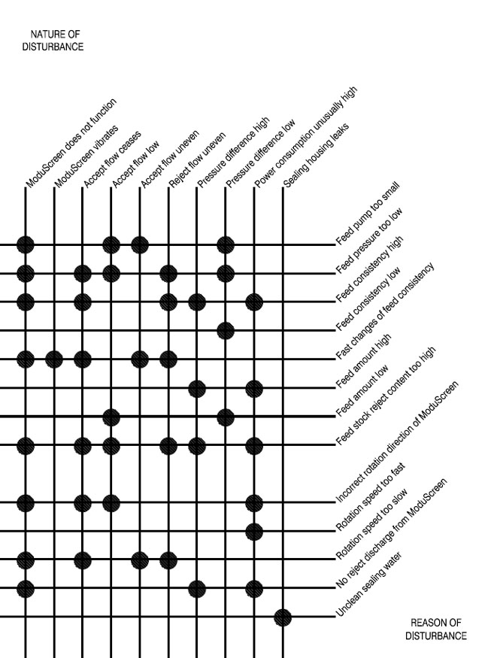

NGUYÊN NHÂN NGỪNG MÁY
Bơm cấp liệu quá nhỏ
Áp suất cấp liệu quá thấp
Nồng độ bột đưa vào cao
Nồng độ bột đưa vào thấp
Thay đổi nồng độ bột đưa vào nhanh
Lượng cấp liệu cao
Lượng cấp liệu thấp
Lượng phải thải loại của bột đưa vào quá cao

Chiều quay của ModuScreen không đúng
Tốc độ quay quá nhanh
Tốc độ quay quá chậm
Không có chất thải loại ra khỏi ModuScreen
Nước làm kín bẩn

Fig. 6-1 Ngừng máy do sự cố trong vận hành

3.2.2012 5BVận hành 27

ModuScreen T4D

HIỆN TƯỢNG
ModuScreen không thực hiện chức năng
Dòng bột tốt không đều
Dòng chất thải không đều
Tiêu hao điện cao bất thường
ModuScreen bị rung
ModuScreen khi chạy gây tiếng ồn lớn
Nước làm kín rò rỉ
Lượng nước làm kín thấp
Ổ bi quá nóng
Tuổi thọ của ô bi ngắn

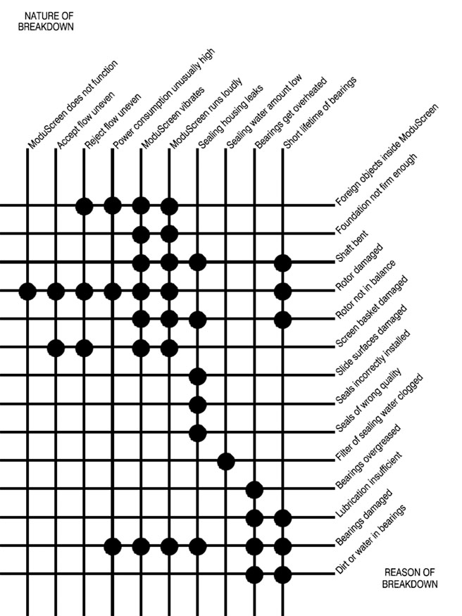

NGUYÊN NHÂN NGỪNG MÁY
Vật lạ ở bên trong ModuScreen
Móng máy không đủ vững chắc
Trục bị cong
Rôto hỏng
Rôto mất cân bằng
Lồng sàng bị hư hại
Bề mặt trượt bị hư hại
Chất làm kín bị lắp sai
Chất lượng chất làm kín tồi
Tấm lọc nước làm kín bị bít kín
Ổ bị có quá nhiều mỡ
Bôi trơn không đủ
Ổ bi bị hư hỏng
Chất bẩn hay nước có trong ổ bi

Fig. 6-2 Ngừng máy do những nguyên nhân cơ khí

3.2.2012 5BVận hành 28

ModuScreen T4D

8 KIỂM TRA VÀ BẢO TRÌ

8.1 ModuScreen

Trong thiết kế của ModuScreen, các phương pháp hiện đại đã được dùng để tận dụng sự phát triển các vật liệu và các phụ liệu. ModuScreen đã được phân chia thành những cụm chức năng dễ thay đổi giúp giảm thiểu thời gian cần để thay thế các bộ phận bị hư hỏng hay để hiện đại hóa công nghệ.

Những cụm chính bao gồm::

• Buồng máy và bệ máy

• Lồng sàng (► Phần 8.2 Làm sạch sàng bị bít kín, trang 8-34) và bản sàng phía dưới (► Phần 8.4 Rôto và bản sàng phía dưới, trang 8-40)

• Rôto phía trên (► Phần 8.3 Rôto phía trên và giá đỡ phía trên, trang 8-38)

• Phớt chắn kín cơ khí (► Phần 8.5 Phớt chắn kín cơ khí, trang 8-42)

• Động cơ điện (► Phần 8.7 Động cơ và truyền lực, trang 8-45)

• Pu li dây đai, lót trục khóa hình nón và đai (► Phần 8.7 Động cơ và truyền lực, trang 8-45)

• Cụm trục (► Phần 8.8 Cụm trục, trang 8-3)

• Ống nước làm kín và ống bôi trơn

Các chỉ dẫn kiểm tra và bảo trì thiết bị sàng đã được xây dựng để đảm bảo các trình tự bảo dưỡng và sửa chữa bình thường có thể thực hiện dễ dàng theo các chỉ dẫn này, miễn là các chỉ dẫn cho việc lắp đặt và vận hành cũng đã được nghiên cứu.

Nếu tuân theo đúng các chỉ dẫn về bôi trơn các ổ bi và các yêu cầu về độ sạch của nước làm kín cho phớt chắn kín cơ khí, đồng thời tuân thủ các hướng dẫn vận hành trong các trường hợp khác nhau, thiết bị sàng sẽ hoạt động ổn định và không gặp sự cố, không phải ngừng sản xuất bất thường

3.2.2012 7B Kiểm tra và Bảo trì 33
ModuScreen T4D

8.2 Làm sạch sàng bị bít kín

Mở và làm sạch sàng bị bít kín | Trong những điều kiện vận hành khắc nghiệt, sàng đôi khi có thể bị tắc đến mức cần phải mở thiết bị sàng và lấy lồng sàng ra để làm sạch
Mở và làm sạch sàng bị bít kín | Trình tự | Hành động
Mở và làm sạch sàng bị bít kín | 1 | Dừng, xối rửa và tháo hết nước (► Phần 6.7 Ngừng máy, trang 6-25)
Mở và làm sạch sàng bị bít kín | 2 | Ngắt động cơ khỏi hệ thống điện theo quy định và gắn biển cảnh báo vào nguồn điện
 | 3 | Tháo đai ốc 6 cạnh ra (► Hình 8-1/901.24)
 | 4 | Tháo đai ốc 6 cạnh ra (► Hình 8-1/901.68) và nhấc nắp máy ra (► Hình 8-1/160)
 | 5 | Lấy bộ trục phía trên ra (► Hình 8-1/210.2) bằng cách tháo ốc 6 cạnh (► Hình 8-1/901.71).
 | 6 | Lấy bích ra (► Hình 8-1/893) bằng cách tháo ốc đầu chìm (► Hình 8-1/914.21)
 | 7 | Vặn hai vòng treo vào lỗ ren để nhấc lồng sàng và nhấc lồng sàng ra (► Hình 8-1/5201.2)
 | 8 | Rửa lồng sàng đã tháo ra và tất cả các bộ phận bên trong bằng nước có áp lực cao
 | 9 | Kiểm tra độ mài mòn

Bảng 8-1 Làm sạch lồng sàng

Sau khi làm sạch lồng sàng, làm sạch bản sàng như sau:

Trình tự | Hành động
1 | Tháo rời kết nối nước pha loãng và đường bột tốt khỏi hệ thống đường ống
2 | Tháo bu lông kẹp giữ rôto ra (► Hình 8-1/901.4) bằng cờ lê kéo dài cỡ 1/2" có trong dụng cụ đi kèm thiết bị
3 | Vặn vòng treo vào bích trên của rôto và nhấc rôto ra ngoài (► Hình 8-1/5672.2)
4 | Tháo đai ốc 6 cạnh ra (► Hình 8-1/901.51) và tháo máng hứng chất thải bỏ ở phía trên ra (► Hình 8-1/5280)
5 | Tháo đai ốc 6 cạnh ra (► Hình 8-1/901.64) và tháo giá đỡ trên ra (► Hình 8-1/1103.2).
6 | Rửa bản sàng và tất cả các phần bên trong bằng nước áp lực cao
7 | Kiểm tra độ mài mòn
Bảng 8-2 Làm sạch bản sàng

Trong quá trình sàng thô, lồng sàng/bản sàng phải được kiểm tra thường xuyên về độ mài mòn và được xối rửa bằng vòi nước áp lực cao

3.2.2012 7B Kiểm tra và Bảo trì 34

ModuScreen T4D
Lắp lại sau khi làm sạch | Sau khi làm sạch và kiểm tra, ModuScreen được lắp vào trạng thái làm việc như sau:
Lắp lại sau khi làm sạch | Trình tự | Hành động
Lắp lại sau khi làm sạch | 1 | Đặt giá đỡ phía trên (► Hình 8-1/1103.2) lên giá đỡ phía dưới (► Hình 8-1/1103.1). Siết chặt giá đỡ phía trên vào vị trí bằng đai ốc 6 cạnh (► Hình 8-1/901.64) cùng với vòng đệm (► Hình 8-1/554.64).
 | 2 | Đặt rôto (► Hình 8-1/5657.2) vào trục và tháo vòng treo ra
 | 3 | Siết chặt đai ốc giữ rôto (► Hình 8-1/901.4) Chú ý! Bộ cờ lê phải đi kèm theo máy
 | 4 | Nối ông bột tốt và ống rửa vào đường ống
 | 5 | Nối máng hứng chất thải phía trên (► Hình 8-1/5280) vào giá đỡ và xiết đai ốc (► Hình 8-1/901.51). Đừng quên lắp miếng đệm (► Hình 8-1/400.3)
 | 6 | Nhấc lồng sàng (► Hình 8-1/5201) đặt vào vị trí. Chốt chống xoay ở đáy giá đỡ phía trên sẽ dẫn lồng vào đúng vị trí
 | 7 | Siết chặt lồng sàng vào giá đỡ phía trên bằng đai ốc đầu chìm (► Hình 8-1/914.21).
 | 8 | Bôi kem làm kín lên mặt bích phía trên của rôto
 | 9 | Đặt bộ trục phía trên (► Hình 8-1/210.2) vào vị trí trên rôto phía trên (► Hình 8-1/5657.1) và siết chặt đai ốc 6 cạnh (► Hình 8-1/901.71) với các vòng đệm (► Hình 8-1/554.71)
 | 10 | Lắp chặt nắp (► Hình 8-1/160) bằng các đai ốc 6 cạnh (► Hình 8-1/901.68/901.24) cùng các miếng đệm (► Hình  8-1/554.68/559.24).

Tab. 8-3 Lắp lại sau khi làm sạch

Giờ thì ModuScreen có thể hoạt động theo các chỉ dẫn khởi động (► Phần 6.4 Khởi động, trang 6-23).

3.2.2012 7B Kiểm tra và Bảo trì 35

ModuScreen T4D

Hình 8-1 Buồng máy và bệ máy

3.2.2012 7B Kiểm tra và Bảo trì 36

ModuScreen T4D

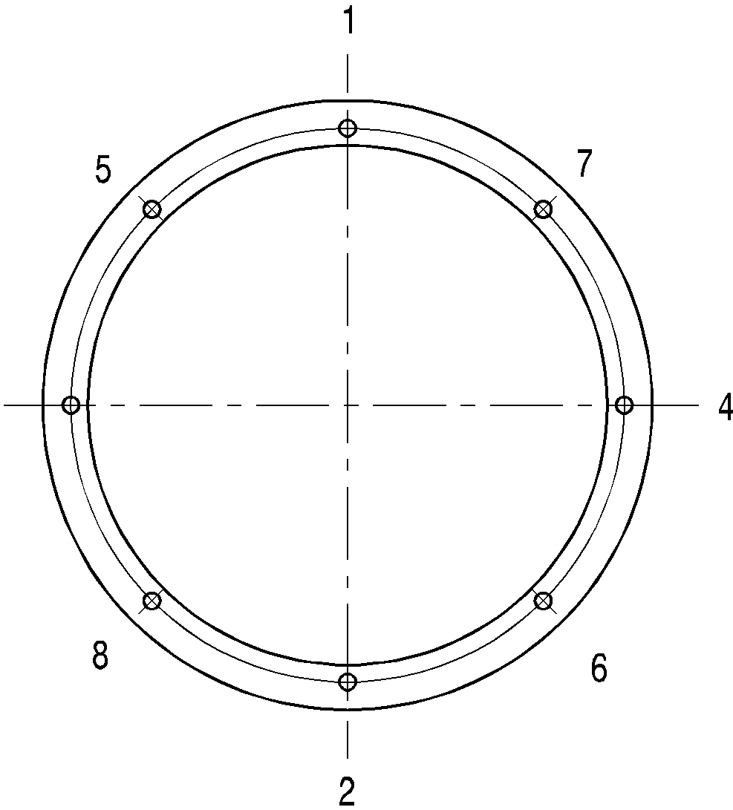

Hình 8-2 Siết chặt lồng sàng

3.2.2012 7B Kiểm tra và Bảo trì 37

ModuScreen T4D

8.3 Rôto phía trên và giá đỡ phía trên

Rôto phía trên, cũng như các phần phía trên khác, phải được gỡ ra để bảo trì hay kiểm tra phớt chắn kín trục hay các ổ bi

Điều kiện tiên quyết  Tháo bỏ rôto phía trên | • Tháo bỏ nắp, trục trên và lồng sàng theo (► Phần 8.2 Làm sạch sàng bị bít kín, trang 8-34)
Điều kiện tiên quyết  Tháo bỏ rôto phía trên | Trình tự | Hành động
Điều kiện tiên quyết  Tháo bỏ rôto phía trên | 1 | Tháo đai ốc 6 cạnh ra (► Hình 8-1/901.4) bằng chìa vặn đầu ống (► 5752) đi theo thiết bị
Điều kiện tiên quyết  Tháo bỏ rôto phía trên | 2 | Vặn hai vòng treo vào hai lỗ ren đối diện và nhấc rôto phía trên ra (► Hình 8-1/5657.1).

Tab. 8-4 Tháo rôto phía trên ra

Lắp lại rôto phía trên
Lắp lại rôto phía trên | Trình tự | Hành động
Lắp lại rôto phía trên | 1 | Đặt phớt chắn kín hình chữ O (► Hình 8-1/412.5) vào đúng vị trí
Lắp lại rôto phía trên | 2 | Đặt một then song song (► Hình 8-1/940.3) vào rãnh ổ trục phía dưới nhờ vazơlin và bắt chặt bằng đai ốc có lỗ 6 cạnh (► Hình 8-1/914.20)
 | 3 | Vặn hai vòng treo vào hai lỗ ren đối diện và nhấc rôto phía trên (► Hình 8-1/5657.2) ở trên trục ra (► Hình 8-1/210.1)
 | 4 | Siết chặt các đai ốc định vị (► Hình 8-1/901.4)
 | 5 | Lắp lồng sàng với bích định vị, trục trên với ổ bi và nắp theo (► Phần 8.2 Làm sạch sàng bị bít kín, trang 8-34 )
Tab. 8-5 Lắp lại rôto phía trên

3.2.2012 7B Kiểm tra và Bảo trì 38

ModuScreen T4D
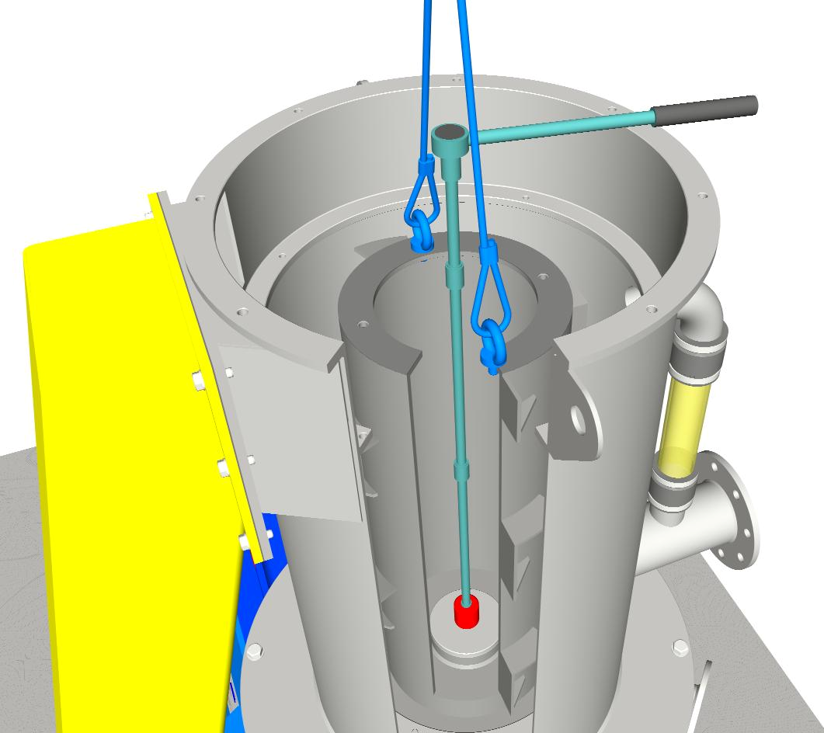

Bảng 8-6 Tháo giá đỡ phía trên
Tháo kết cấu phía trên ra | Cách này lồng sàng sẽ ở lại bên trong kết cấu phía trên
Tháo kết cấu phía trên ra | Trình tự | Hành động
Tháo kết cấu phía trên ra | 1 | Tháo bỏ nắp và bộ trục phía trên theo (►Phần 8.2 Làm sạch sàng bị bít kín, trang 8-34).
Tháo kết cấu phía trên ra | 2 | Tháo rời kết nối phần bột tốt phía trên và kết nối chất thải phía trên khỏi hệ thống đường ống
 | 3 | Tháo rôto phía trên ra theo (► Bảng 8-4 Tháo rôto phía trên ra, trang 8-38)
 | 4 | Tháo đai ốc 6 cạnh (► Hình 8-1/901.64) và tháo kết cấu phía trên (► Hình 8-1/1103.2).

Lắp lại giá đỡ phía trên theo (► Hình 8.2 Làm sạch sàng bị bít kín, trang 8-34)

3.2.2012 7B Kiểm tra và Bảo trì 39

ModuScreen T4D

8.4 Rôto phía dưới và bản sàng

Tháo rôto và bản sàng

Điều kiện tiên quyết
• Tháo nắp, trục phía trên, lồng sàng phía trên, rôto phía trên và giá đỡ phía trên theo ( ► Phần 8.2 Làm sạch sàng bị bít kín, trang 8-34) và ( ► Phần 8.3 Rôto phía trên và giá đỡ phía trên, trang 8-38).

Bảng 8-7 Tháo rôto phía dưới
Tháo rôto phía dưới
Tháo rôto phía dưới | Trình tự | Hành động
Tháo rôto phía dưới | 1 | Lắp vòng treo cùng bích (► Fig. 8-3/5207) và các đai ốc 6 cạnh (► Fig. 8-3/5965).
Tháo rôto phía dưới | 2 | Nhấc rôto ra ngoài (► Fig. 8-3/5657.1)

Tháo bản sàng
Tháo bản sàng | Trình tự | Hành động
Tháo bản sàng | 1 | Tháo đai ốc đầu có lỗ 6 cạnh (► Hình 8-3/914.1/914.22)
Tháo bản sàng | 2 | Gắn vòng treo (► Fig. 8-3/919.1).
Tháo bản sàng | 3 | Nhấc bản sàng ra (► Fig. 8-3/5108).

Bảng 8-8 Tháo bản sàng

Lắp lại bản sàng và rôto phía dưới | Sau các trình tự kiểm tra và bảo dưỡng, lắp lại bản sàng cùng với vòng chặn. Sau đó lắp lại rôto phía dưới vào trục như sau:
Lắp lại bản sàng và rôto phía dưới | Trình tự | Hành động
Lắp lại bản sàng và rôto phía dưới | 1 | Rửa đầu trục và moayơ bích truyền động bằng dung môi
Lắp lại bản sàng và rôto phía dưới | 2 | Bôi lớp dầu mỏng lên các bề mặt đã rửa
Lắp lại bản sàng và rôto phía dưới | 3 | Vặn hai vòng treo vào các lỗ của bản sàng và nhấc đặt bản sàng vào vị trí (► Hình 8-3/5108).
 | 4 | Siết chặt bản sàng bằng đai ốc đầu có lỗ 6 cạnh (► Hình 8-3/914.1/914.22) và tấm chặn (► Hình 8-3/5208)
 | 5 | Lắp rôto phía dưới (► Hình 8-3/5657.1)
Bảng 8-9 Lắp lại bản sàng và rôto phía dưới

Khi lắp rôto phía dưới kiểm tra khe hở giữa rôto phía dưới và bản sàng. Điều chỉnh bằng miếng chêm 5808.3. Khe hở nhỏ nhất là 0,5 mm.

3.2.2012 7B Kiểm tra và Bảo trì 40

ModuScreen T4D

Đảm bảo chắc chắn rôto được ép xuống vị trí thấp nhất. Rổi kiểm tra lại khe hở một lần nữa.

Fig. 8-3 rôto phía dưới và bản sàng

3.2.2012 7B Kiểm tra và Bảo trì 41

ModuScreen T4D

8.5 Phớt chắn kín cơ khí

Tháo phớt chắn kín cơ khí
Khi thiết bị sử dụng lâu ngày, cần phải tháo phớt chắn kín cơ khí để kiểm tra độ mòn và lão hóa và có thể phải thay

Không tháo phớt chắn kín cơ khí trừ phi phớt có biểu hiện rò rỉ quá nhiều hay cần phải tháo ổ bi. Có thể phát hiện phớt rò rỉ quá nhiều qua lượng nước hay xơ sợi chảy trên tấm chắn nước tóe

Điều kiện tiên quyết | • Tháo ổ bi phía trên, nắp, trục phía trên, vòng đệm, lồng sàng phía trên, rôto phía trên và giá đỡ phía trên theo (► Phần 8.2 Làm sạch sàng bị bít kín, trang 8-34) và (► Phần 8.3 Rôto phía trên và giá đỡ phía trên, trang 8-38).  • Tháo Rôto phía dưới (► Phần 8.4 Rôto phía dưới và bản sàng, trang 8-40).
Điều kiện tiên quyết | Trình tự | Hành động
 | 1 | Tháo đai ốc 6 cạnh (► Hình 8-4/914.20/914.30) và các chốt ra (► Hình 8-4/940.30/940.20).
 | 2 | Tháo các miếng đệm (► Hình 8-4/5808.3/471)
 | 3 | Nới lỏng và tháo đai ốc 6 cạnh (► Fig. 8-4/901.6) của phớt chắn kín cơ khí (► Hình 8-4/433.1).
 | 4 | Khóa tấm bích và đầu bên trục của phớt chắn kín cơ khí (► Hình 8-4/433.1) với nhau bằng tấm hãm (► Hình 8-4/A)  để tránh làm hư hại bề mặt trượt của phớt
 | 5 | Dùng dụng cụ tháo lôi phớt chắn kín cơ khí (► Hình 8-4/433.1) ra khỏi trục (► Hình 8-4/210.1)
Tab. 8-10 Tháo phớt chắn kín cơ khí

Thay thế phớt chắn kín cơ khí
Sau khi tháo xong phớt, gắn một phớt chắn kín cơ khí mới vào trục như sau:

• Phớt chắn kín cơ khí trước đó đã được tháo ra

3.2.2012 7B Kiểm tra và Bảo trì 42

ModuScreen T4D

Bảng 8-11 Thay phớt chắn kín cơ khí
Trình tự | Hành động
1 | Lau sạch bề mặt nắp giá đỡ của phớt chắn kín cơ khí (► Hình 8-4/5301), loại bỏ các tạp chất có thể làm rò rỉ nước làm kín
2 | Kiểm tra kích thước X=60 (► Hình 8-4/X). Khi kích thước đã chính xác với dung sai (+/- 0.5 mm), bề mặt phớt của phớt chắn kín trục ép vào nhau với một lực chính xác. Nếu kích thước nằm dưới dung sai cho phép, có thể điều chỉnh lại bằng cách đặt một miếng đệm nhỏ vào giữa giá đỡ (► Hình 8-4/1103.1) và nắp giá đỡ (► Hình 8-4/5301). Khi kích thước X nằm trên dung sai, hãy đặt một miếng đệm vào giữa phớt (► Hình 8-4/433.1) và cơ cấu làm lệch (► Hình 8-4/507.1)
3 | Xoa mỡ silicon lên phớt chắn kín hình chữ O. Bao quanh xoáy nước trong nắp giá đỡ bằng silicon
4 | Đẩy bộ phớt vào trục sao cho các dấu khoan xoáy nước ở phớt chắn kín cơ khí (► Hình 8-4/433.1) và ở nắp giá đỡ (► Hình 8-4/5301) trùng nhau. Phớt chắn kín cơ khí tác động hai chiều luôn phải được lắp sao cho nước làm kín chảy qua lỗ đánh dấu “IN” và ra khỏi lỗ “OUT”
5 | Khi lắp phớt chắn kín cơ khí mới, phải gỡ bỏ giá đỡ dùng để vận chuyển

3.2.2012 7B Kiểm tra và Bảo trì 43

ModuScreen T4D

Hình 8-4 Phớt chắn kín cơ khí

3.2.2012 7B Kiểm tra và Bảo trì 44

ModuScreen T4D

8.6 Tổng quan lắp đặt phớt chắn kín

Cần sử dụng đúng phương pháp lắp ráp và tuân thủ các quy định về việc giữ gìn vệ sinh khi lắp ráp

CẢNH BÁO
Không lắp các bộ phận bằng cách tác động trực tiếp vào chúng; phải đẩy bằng tay để các bộ phận trượt vào đúng chỗ. Tránh chạm vào các bề mặt trượt. Nếu chạm vào các bề mặt trượt, hãy lau chúng bằng dung môi tẩy rửa và vải mềm trước khi ép các bộ phận lại với nhau. Bôi chất dính lên bề mặt gắn kết của các bộ phận khác nhau và các phớt chắn kín phụ trước khi gắn chúng lại với nhau. Loại bỏ tất cả các gờ sắc khỏi các bộ phận mà phớt được đẩy qua trong quá trình lắp ráp

Trước khi lắp ráp:

Kiểm tra kiện hàng chứa phớt để chắc chắn kiện hàng không bị hư hại trong quá trình vận chuyển.Tuân thủ các chỉ dẫn lắp ráp sàng

8.7 Động cơ và truyền lực

Tháo thiết bị truyền động

Điều kiện tiên quyết
Cần phải tháo dỡ thiết bị truyền động nếu một bộ phận của thiết bị truyền động phải thay hay nếu phải tháo dỡ trục để thay ổ bi

• Dừng sàng, xối rửa và loại bỏ mọi thứ khỏi sàng (► Phần 6.7 Ngừng máy, trang 6-25 ).

• Động cơ điện được ngắt khỏi lưới điện theo quy định và treo bảng cảnh báo vào nguồn điện cấp

Chọn việc cần làm:

3.2.2012
Trình tự | Hành động
1 | Nới lỏng các đai ốc và tháo bỏ chụp bảo vệ truyền động (► Hình 8-5/683/5804)
2 | Nới lỏng đai ốc 6 cạnh (► Hình 8-5/901.65) và các vòng đệm (► Hình 8-5/554.9) của giá động cơ (► Hình 8-5/5801)
3 | Nới lỏng ê cu 6 cạnh (► Hình 8-5/920.5) của bệ động cơ (► Hình 8-5/5801)
4 | Đẩy động cơ điện (► Hình 8-5/800) cùng bệ về phía máy sàng sao cho dây đai chữ V (► Hình 8-5/884) chùng và có thể gỡ ra được

Công việc ở phía động cơ:

3.2.2012 7B Kiểm tra và Bảo trì 45

ModuScreen T4D

Công việc ở phía sàng:
Công việc ở phía sàng: | Trình tự | Hành động
Công việc ở phía sàng: | 1 | Gỡ các đai ốc 6 cạnh (► Hình 8-5/901.13) và các vòng đệm (► Hình 8-5/554.5) ra
Công việc ở phía sàng: | 2 | Nới lỏng, nhưng không gỡ, các đai ốc của ống lót trục khóa hình côn (► Hình 8-5/1812.1) và gỡ puli đai hình V (► Hình 8-5/882.1) ra khỏi trục sàng
 | 3 | Lưu ý! Puli đai hình V nặng và phải được chống đỡ để tránh gây tai nạn
 | 4 | Gỡ các đai ốc khỏi ống lót trục khóa hình côn ra (► Hình 8-5/1812.1) và gỡ bỏ ống khỏi puli đai hình V (► Hình 8-5/882.1)

Lắp lại thiết bị truyền động

Trình tự | Hành động
1 | Gỡ các đai ốc 6 cạnh (► Hình 8-5/901.14) và vòng đệm ra (► Hình 8-5/554.6).
2 | Nới lỏng, nhưng không gỡ các đai ốc của ống lót trục khóa hình côn ra (► Hình 8-5/1812.2) và gỡ puli đai hình V (► Hình 8-5/882.2) ra khỏi trục động cơ
3 | Gỡ các đai ốc ra khỏi ống lót trục khóa hình côn (► Hình 8-5/1812.2) và gỡ ống lót ra khỏi puli đai hình V (► Hình 8-5/882.2).
4 | Nếu thay động cơ, giữ chặt động cơ bằng vòng treo và hai bệ phía dưới, gỡ các ê cu 6 cạnh (► Hình 8-5/920.3) và các đai ốc 6 cạnh ra (► Hình 8-5/901.10) và nhấc động cơ đặt vào kệ vận chuyển

Bảng 8-12 Tháo dỡ thiết bị truyền động

Sau khi hoàn thành việc kiểm tra và bảo trì thiết bị truyền động và đã thay thế dây đai truyền động (nếu cần), lắp lại thiết bị truyền động như sau

3.2.2012 7B Kiểm tra và Bảo trì 46

ModuScreen T4D

Chọn việc cần làm:

Công việc ở phía sàng:
Công việc ở phía sàng: | Trình tự | Hành động
Công việc ở phía sàng: | 1 | Kiểm tra để đảm bảo ống lót trục khóa hình côn (► Hình 8-5/1812.1) và các then phẳng (► Fig. 8-5/940.1) khớp với trục (► Fig. 8-5/210.1)
Công việc ở phía sàng: | 2 | Giữ chặt các đai ốc ống lót trục khóa hình côn (► Hình 8-5/1812.1) vào puli đai hình V (► Hình 8-5/882.1) sao cho puli và đai ốc vẫn được giữ chặt khi được nhấc lên
 | 3 | Đặt then vào trục sàng (► Hình 8-5/210.1)
 | 4 | Nhấc puli đai hình V đưa vào trục và đỡ puli đai hình V. Lưu ý! Puli đai hình V nặng và phải được chống đỡ để tránh gây tai nạn
 | 5 | Siết chặt các đai ốc ống lót trục khóa hình côn
 | 6 | Siết chặt các đai ốc 6 cạnh(► Fig. 8-5/901.13) cùng với các vòng đệm (► Fig. 8-5/554.5)

3.2.2012 7B Kiểm tra và Bảo trì 1

ModuScreen T4D

Bảng 8-13 Lắp lại thiết bị truyền động
Công việc ở phần động cơ:
Công việc ở phần động cơ: | Trình tự | Hành động
 | 1 | Nếu động cơ điện (► Hình 8-5/800) đã được tháo ra, nhấc thẳng đứng động cơ lên bằng vòng treo và hai bệ phía dưới. Trong khi nâng, giữ chặt động cơ vào bệ động cơ (► Hình 8-5/5801) bằng các đai ốc 6 cạnh (► Hình 8-5/901.10) và các ê cu 6 cạnh (► Hình 8-5/920.3)
 | 2 | Giữ chặt ống lót trục khóa hình côn (► Hình 8-5/1812.2) vào puli đai hình V (► Hình 8-5/882.2) sao cho ống và puli vẫn được giữ chặt khi nhấc lên
 | 3 | Đặt then vào trục mô tơ
 | 4 | Nhấc puli đai hình V đặt vào trục ở cùng mức như puli đai hình V của sàng
 | 5 | Kiểm tra chiều quay của động cơ. Chiều quay của động cơ cùng chiều kim đồng hồ. Mũi tên trên bệ động cơ chỉ chiều quay
 | 6 | Siết các đai ốc ống lót trục khóa hình côn
 | 7 | Siết chặt các đai ốc 6 cạnh (► Hình 8-5/901.14) cùng các vòng đệm (► Hình 8-5/554.6)
 | 8 | Lắp đai hình V (► Hình 8-5/884) và làm căng tới độ căng được khuyến cáo ở trên (► Phần 4.7 Căng đai hình V, trang 4-13 ). Tăng độ căng bằng cách vặn ê cu 6 cạnh (► Hình 8-5/920.5) nằm ở bệ động cơ, nhờ đó bệ động cơ dịch chuyển ra vào so với máy sàng
 | 9 | Khi đai hình V đạt được độ căng cần thiết, khóa bệ động cơ tại chỗ bằng việc siết chặt các ê cu 6 cạnh (► Hình 8-5/920.5) các đai ốc 6 cạnh (► Hình 8-5/901.65) cùng với các vòng đệm (► Hình 8-5/554.9)
 | 10 | Giữ chặt chụp bảo vệ truyền động động cơ (► Hình 8-5/683 và 5804) bằng các đai ốc
 | 11 | Nối động cơ điện với lưới điện và tháo bỏ biển cảnh báo khỏi nguồn điện

3.2.2012 7B Kiểm tra và Bảo trì 1

ModuScreen T4D

Hình 8-5 Động cơ và truyền lực

3.2.2012 7B Kiểm tra và Bảo trì 2

ModuScreen T4D

8.8 Bộ trục

Tháo trục
Trục phải tháo ra khi kiểm tra bảo dưỡng hay thay ổ bi. Có nhiều bộ phận khác cũng phải tháo ra trước khi tháo trục, nên cùng lúc có thể lau chùi và bảo dưỡng những bộ phận này

Điều kiện tiên quyết
• Động cơ điện được ngắt khỏi lưới điện theo quy định và treo bảng cảnh báo vào nguồn điện cấp

• Tháo nắp, bộ trục phía trên, lồng sàng phía trên, rôto phía trên và giá đỡ phía trên ra theo (► Phần 8.2 Làm sạch sàng bị bít kín, trang 8-34) và (► Phần 8.3 Rôto phía trên và giá đỡ phía trên, trang 8-38).

• Tháo rôto phía dưới và bản sàng theo (► Phần 8.4 Rôto phía dưới và bản sàng, trang 8-40)

• Tháo thiết bị truyền động ra (► Phần 8.7 Động cơ và truyền lực, trang 8-45 )

• Tháo phớt chắn kín cơ khí theo (► Phần 8.5 Phớt chắn kín cơ khí, trang 8-42)

Trình tự | Hành động
1 | Tháo gỡ ống nước làm kín và ống bôi trơn ổ bi (► Hình 8-4/5605, 719.2) khỏi tấm đế gắn vào bệ máy sàng và các cáp theo dõi trạng thái của ổ bi khỏi bảng đồng hồ
2 | Nới lỏng và tháo các đai ốc 6 cạnh (► Hình 8-4/901.22) cùng với các vòng đệm ra (► Hình 8-4/554.8) và tháo tấm chắn nước tóe (► Hình 8-4/5212)
3 | Tháo các đai ốc 6 cạnh (► Hình 8-4/901.19) của giá đỡ (► Hình 8-4/1103.1)
4 | Tháo ống nước xối rửa (► Hình 8-4/5613) ra khỏi tấm bảng gắn vào bệ máy và nhấc nắp giá đỡ ra (► Hình 8-4/5301)
5 | Tháo các đai ốc đầu 6 cạnh (► Hình 8-4/901.19) ra khỏi giá đỡ
6 | Tháo cơ cấu làm lệch (► Hình 8-4/507.1) và phớt chắn kín hình chữ O (► Hình 8-4/412.1).
7 | Lắp vòng treo vào đầu trục (► Hình 8-4/210.1) và nhấc bộ trục ra
Bảng 8-14 Tháo bộ trục

Đánh dấu riêng từng ống “vào phớt chắn kín” và “ra khỏi phớt chắn kín” để khi lắp lại các ống được lắp đúng như ban đầu

3.2.2012 7B Kiểm tra và Bảo trì 3

ModuScreen T4D

8.9 Tháo ổ bi phía dưới

Tháo ổ bi phía dưới | Nếu cần tháo ổ trục phía dưới, thì theo trình tự sau:
Tháo ổ bi phía dưới | Trình tự | Hành động
Tháo ổ bi phía dưới | 1 | Gỡ các ống bôi trơn ổ bi và các cáp đo đạc
Tháo ổ bi phía dưới | 2 | Tháo các đai ốc 6 cạnh (► Hình 8-6/901.20/901.18) và kéo nắp ổ trục (► Hình 8-6/360.2/360.1) cùng với phớt chặn kín trục (► Hình 8-6/420.1/420.2) ra khỏi trục
 | 3 | Tháo các ê cu của ổ trục (► Hình 8-6/923.1) và các vòng đệm khóa (► Hình 8-6/931.1) của ổ trục bằng cờ lê thích hợp
 | 4 | Tháo trục khỏi ổ trục bằng cách đẩy trục theo (► Hình 8-6 Tháo ổ trục phía dưới, trang 8-5).
 | 5 | Tháo ổ bi (► Hình 8-6/320.1)
 | 6 | Làm sạch ổ trục, phớt chắn kín trục, cơ cấu làm lệch và phớt chắn kín hình chữ O
 | 7 | Kiểm tra ổ trục, phớt chắn kín trục, cơ cấu làm lệch và phớt chắn kín hình chữ O
Bảng 8-15 Tháo ổ trục phía dưới

Kiểm tra ổ bi phía dưới
Kiểm tra tình trạng của ổ trục phía dưới có đạt yêu cầu không

Không lôi ổ trục phía dưới ra khỏi trục khi tình trạng của ổ trục đáp ứng yêu cầu

3.2.2012 7B Kiểm tra và Bảo trì 4

ModuScreen T4D

Hình 8-6 Tháo ổ bi phía dưới

3.2.2012 7B Kiểm tra và Bảo trì 5

ModuScreen T4D

8.10 Tháo ổ bi phía trên

Điều kiện tiên quyết  Tháo ổ bi phía trên | • Tháo nắp và bộ trục phía trên theo (► Phần 8.2 Làm sạch sàng bị bít kín, trang 8-34).  Tháo ổ bi phía trên theo trình tự sau:
Điều kiện tiên quyết  Tháo ổ bi phía trên | Trình tự | Hành động
Điều kiện tiên quyết  Tháo ổ bi phía trên | 1 | Tháo đai ốc 6 cạnh (► Hình 8-7/901.24)
Điều kiện tiên quyết  Tháo ổ bi phía trên | 2 | Tháo nắp ổ trục (► Hình 8-7/360.3)
Điều kiện tiên quyết  Tháo ổ bi phía trên | 3 | Tháo đai ốc 6 cạnh và vòng đệm (► Hình 8-7/901.105/554.105)
 | 4 | Kéo ổ trục cùng với vành và đũa ổ bi
 | 5 | Tháo vành ngoài ổ bi và đũa ra khỏi ổ trục
 | 6 | Kéo vành bên trong ra khỏi trục
Bảng 8-16 Tháo ổ bi phía trên

3.2.2012 7B Kiểm tra và Bảo trì 6

ModuScreen T4D

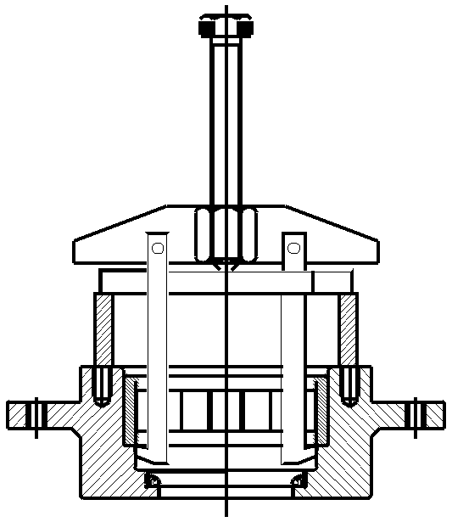

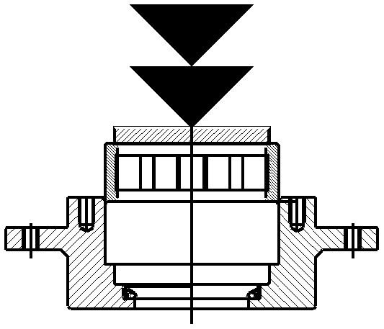

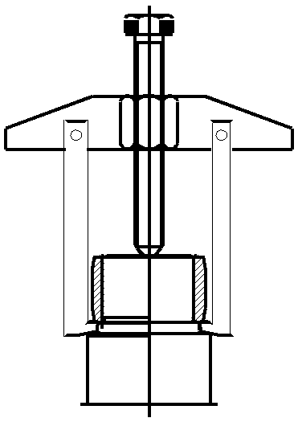

Hình 8-7 Tháo ổ bi phía trên

3.2.2012 7B Kiểm tra và Bảo trì 7

ModuScreen T4D

8.11 Chỉ dẫn bảo trì và lắp ổ trục

CẢNH BÁO
Khi cho mỡ vào ổ bi mới hay ổ bi đã được làm sạch, chỉ cho đầy khoảng 30-50% khoảng trống giữa ổ bi và ổ trục, tùy thuộc khoảng trống trong ổ trục.
Khi thiết bị hoạt động ở tốc độ quay cao, việc có quá nhiều mỡ trong khoảng trống có thể làm tăng nhiệt độ ổ trục

Ở tốc độ quay thấp, các khoảng trống trong ổ bi và ổ trục có thể chứa đầy mỡ và việc chứa nhiều mỡ này không làm tăng nhiệt độ

CẢNH BÁO
Khi lắp ổ bi, không được chạm trực tiếp vào các vành ổ bi, vòng kẹp hay các phần lăn vì có thể làm hư hai ổ bi. Lực lắp không bao giờ được tác động trực tiếp qua các bộ phận lăn. BÔI LỚP DẦU MỎNG LÊN CÁC BỀ MẶT GẮN KẾT

Đặc biệt khi lắp ráp các ổ bi tròn, có thể dùng một một vòng lắp đặt giữa ổ bi và ống đột. Vòng này sẽ truyền lực lắp đều trên các bề mặt bên của các vòng bên trong và bên ngoài, ngăn vòng bên ngoài khỏi xoay hay lệch

CẢNH BÁO

Khi tra dầu hay xử lý ổ bi, cần theo đúng chỉ dẫn của nhà sản xuất!

3.2.2012 7B Kiểm tra và Bảo trì 8

ModuScreen T4D

8.12 Lắp ổ bi phía trên

Điều kiện tiên quyết
• Các chi tiết thuộc ổ bi phía trên đã được làm sạch, kiểm tra và thay thế (nếu cần)

• Các chi tiết dự phòng thích đáng có sẵn cho những chi tiết đã dùng và cần được thay thế

Lắp ráp ổ bi phía trên theo hình vẽ được cung cấp (► Hình 8-8 Lắp ổ bi phía trên, trang 8-10 )

Trình tự | Hành động
1 | Đẩy vòng bên trong của ổ bi vào trục (► Fig. 8-8/330.1).
2 | Đẩy vòng bên ngoài và đũa vào trong ổ trục
3 | Lắp ráp ổ trục với vòng bên ngoài và đũa vào trục
4 | Lắp vòng đệm và đai ốc 6 cạnh  (► Hình 8-8/554.105/901.105)
5 | Lắp nắp ổ trục và các đai ốc 6 cạnh cùng vòng đệm (► Hình 8-8/901.24/554.24)
Bảng 8-17 Lắp ổ bi phía trên

3.2.2012 7B Kiểm tra và Bảo trì 9

ModuScreen T4D

Fig. 8-8 Lắp ổ bi phía trên

3.2.2012 7B Kiểm tra và Bảo trì 10

ModuScreen T4D

8.13 Lắp ổ bi phía dưới

Điều kiện tiên quyết
• Các chi tiết thuộc ổ bi phía dưới đã được làm sạch và kiểm tra

• Các chi tiết dự phòng thích đáng có sẵn cho những chi tiết đã dùng và cần được thay thế

Lắp ráp ổ bi phía dưới theo hình vẽ được cung cấp (► Hình 8-9 Lắp ổ bi phía dưới, trang 8-12 )

Đảm bảo hướng ổ bi đúng trong quá trình lắp ráp để các ổ bi không bị lộn ngược

Trình tự | Hành động
1 | Lắp ổ bi thứ nhất (► Hình 8-9/320.1) vào trục
2 | Lắp ống bọc ngoài vào trục (► Hình 8-9/520).
3 | Lắp nắp ổ trục và ổ bi thứ hai (► Fig. 8-9/320.1) vào trục
4 | Đẩy vòng đệm khóa (► Hình 8-9/931.1) vào vị trí và khóa hãm ổ bi vào trục bằng các ê cu của ổ bi (► Fig. 8-9/923.1) bằng cờ lê thích hợp
5 | Gắn nắp ổ trục (► Hình 8-9/360.1) với phớt chắn kín trục (► Hình 8-9/420.1) vào trục và giữ chặt chúng vào ổ trục với các đai ốc 6 cạnh (► Hình 8-9/901.20)
6 | Gắn các ống tra dầu ổ bi và cáp đo
Bảng 8-18 Lắp ổ bi phía dưới

3.2.2012 7B Kiểm tra và Bảo trì 11

ModuScreen T4D

Fig. 8-9 Lắp ổ bi phía dưới

3.2.2012 7B Kiểm tra và Bảo trì 12

ModuScreen T4D

8.14 Lắp ModuScreen

Lắp ráp sàng trong các bước theo số chi tiết của bản vẽ lắp ráp

Trục
Trục đã được lắp ráp được gắn vào máy sàng bằng cách gắn vòng treo vào đầu trục và nhấc trục đặt vào máy sàng. Nhờ đó các tai treo của ổ trục đi qua các bộ hỗ trợ khóa của giá đỡ
Cùng lúc, hãy kiểm tra đầu các ống tra dầu ổ bi, các ống nước rò rỉ và các đầu cáp đo ở quanh vị trí lắp đặt của chúng.

Lắp trục với phớt chắn kín cơ khí vào ổ trục

Các ống và cáp

Nếu trục với giá đỡ đã được tháo ra để bảo dưỡng, trục, phớt chắn kín của trục và ổ bi phải được lắp vào giá đỡ bên ngoài máy sàng theo cách mô tả trong (► Phần 8.12 Lắp ổ bi phía trên, trang 8-9 và ► Phần 8.13 Lắp ổ bi phía dưới, trang 8-11 )

Đảm bảo các ống nước làm kín và bôi trơn và các cáp đo lường (nếu có) ở trên cùng một đường

Nhấc bộ trục vào máy sàng và giữ chặt ở vị trí của trục
Nối các ống tra dầu vào ống nối dầu mỡ
Nối ống nước rò rỉ vào đường nước rò rỉ
Nối các cáp đo (nếu có) vào các thiết bị hiển thị của chúng
Kiểm tra tất cả các ống có ở cạnh ngoài giá đỡ

Truyền lực

Phớt chắn kín của trục

Rôto phía trên và giá đỡ phía trên

Rôto phía dưới và bản sàng
Lắp các thiết bị truyền lực (► Phần 8.7 Động cơ và truyền lực, trang 8-45 và ► Hình 8-5 Động cơ và truyền lực, trang 8-2 ).

Nếu phớt chắn kín trục không được lắp trước đó, hãy lắp bây giờ (► Phần 8.5
Phớt chắn kín cơ khí, trang 8-42 và ► Hình 8-4 Phớt chắn kín cơ khí, trang 8-44 )

Lắp rôto phía trên và giá đỡ phía trên theo ( ► Phần 8.3 Rôto phía trên và giá đỡ phía trên, trang 8-38 ).

Lắp rôto phía dưới và bản sàng theo (► Phần. 8.4 Rôto phía dưới và bản sàng trang 8-40).

Giờ thì ModuScreen có thể khởi động được (► Phần 6.4 Khởi động, trang
6-23 )

3.2.2012 7B Kiểm tra và Bảo trì 13

